**Space LT**

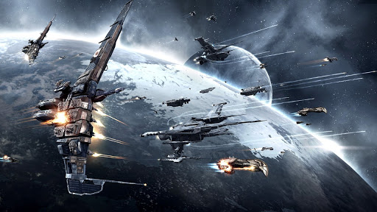



Maio 2020

Leonel Ferreira (37122)

Tiago Correia (36224)

# Menus de Jogo

## Menu Inicial

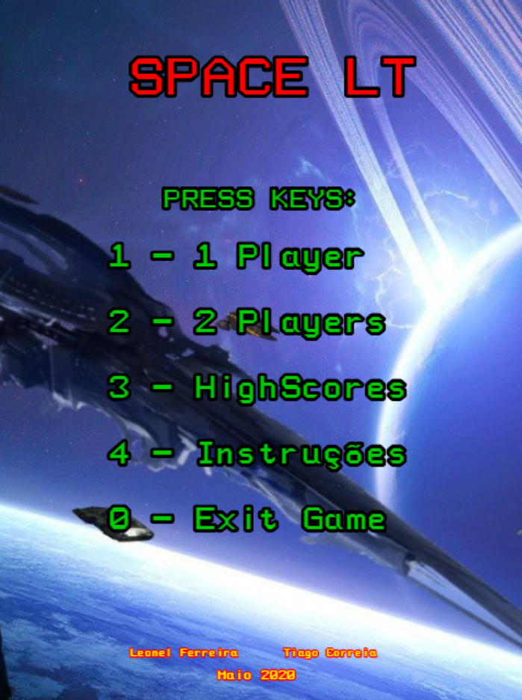

## 1 Player

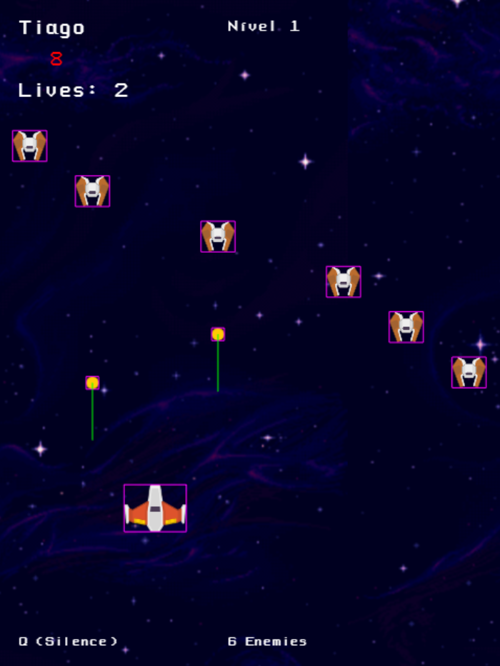

## 2 Players

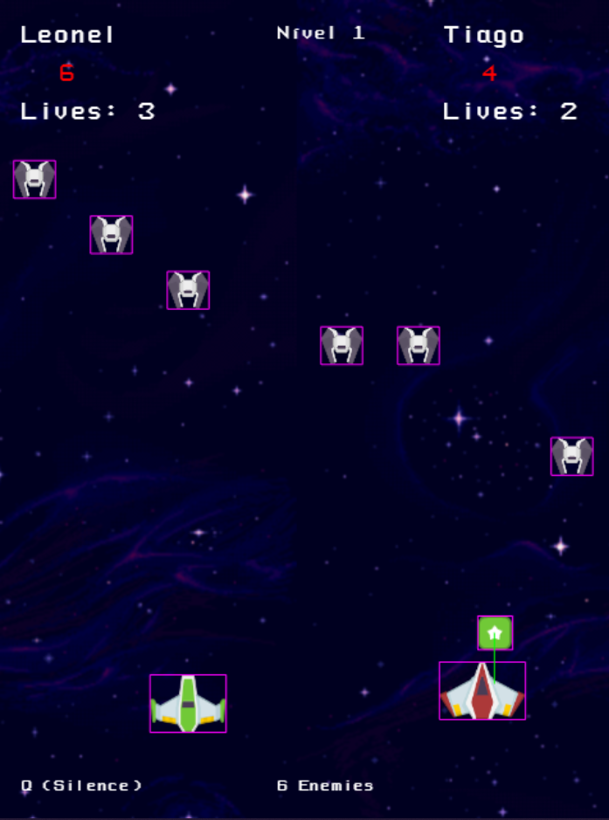

## HighScores

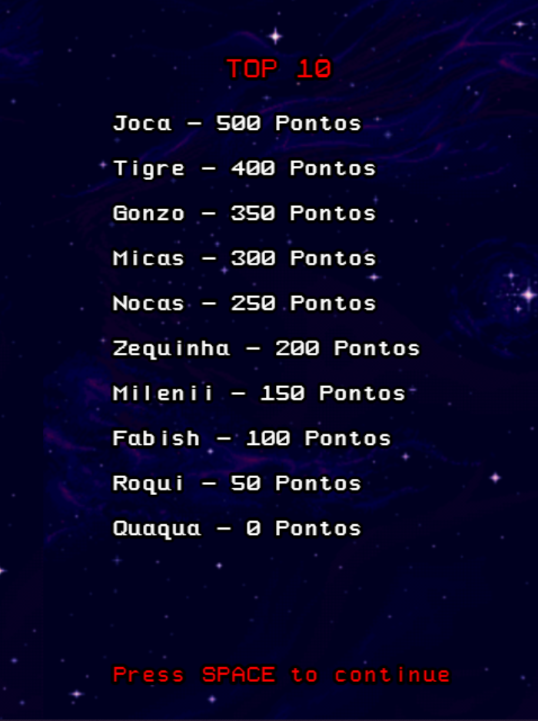

## Instruções

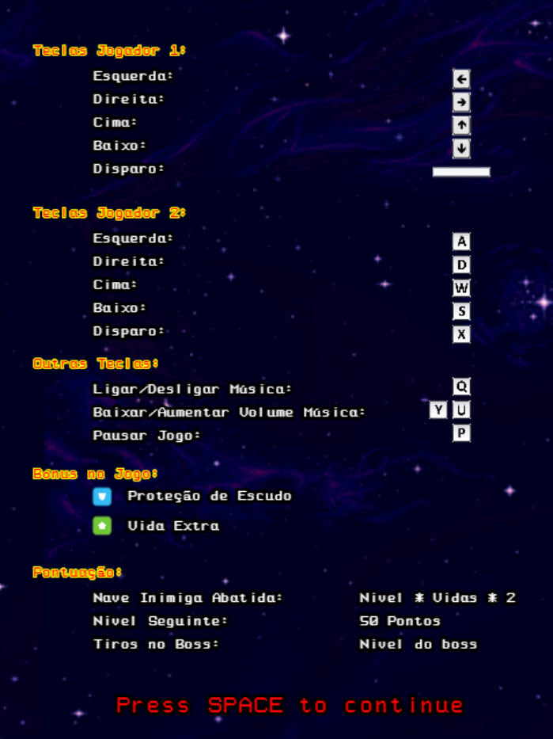

# Jogalibidade:

## Player 1

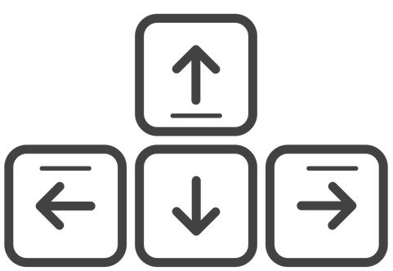

## Player 2

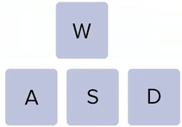

## Outras Teclas

 Pause

 Aumentar e diminuir som

Silencio

# Q&A

* Qual é o título do seu jogo?
  + Space LT
* O seu jogo está desenvolvido para quais plataformas?
  + Browser web
* Qual será a classificação etária do jogo? E quem é o público alvo?
  + Todas as pessoas com qualquer idade
* Como é o fluxo do jogo?
  + Eliminar os inimigos e avançar de níveis.
* Como é o personagem principal?
  + Naves no espaço que lançam mísseis para eliminar os inimigos.
* Quais e como são os inimigos e boss?
  + Existem vários níveis, sendo que o boss aparece sempre de 6 em 6 níveis.
* Quais as dificuldades?
  + Por cada nível superior maior será a velocidade das balas no inimigo.
* Quais as recompensas?
  + Existem 2 bónus diferentes durante o jogo.
  + O bónus de mais uma vida e o bónus de proteção de nave.

Índice

Menus de Jogo 2

Menu Inicial 2

1 Player 2

2 Players 3

HighScores 3

Instruções 4

Jogalibidade: 4

Player 1 4

Player 2 4

Outras Teclas 4

Q&A 5